INVESTITOR:

OBČINA BLED
Cesta svobode 13
4260 Bled

_________________________________________

OBJEKT:
Skupni prometni prostor Veslaška promenada Bled
Eksperimentalna prometna ureditev

_________________________________________

VRSTA IZVEDBENEGA NAČRTA:

IZVEDBENI NAČRT ZA IZVEDBO

_________________________________________

VSEBINA:

- Naslovna stran
- Kazalo vsebine
- Tehnično poročilo
- Projektantski predračun z rekapitulacijo stroškov
- Risbe

_________________________________________

št. izv. načrta: 01/2018
_________________________________________

kraj in datum: Kranj, marec 2018
_________________________________________

1 | NASLOVNA STRAN IZVEDBENGA NAČRTA

INVESTITOR:

OBČINA BLED
Cesta svobode 13
4260 Bled

OBJEKT:
Skupni prometni prostor Veslaška promenada Bled
Eksperimentalna prometna ureditev

VRSTA IZVEDBENEGA NAČRTA:

IZVEDBENI NAČRT ZA IZVEDBO

IZDELOVALEC IZVEDBENEGA NAČRTA:

GRADBENIŠTVO PRESTOR D.O.O.
Cesta na Rupo 85
4000 Kranj

Odgovorni izdelovalec:
mag. Boštjan Prestor, inž. grad.

št. izv. načrta: 01/2018 kraj in datum: Kranj, marec 2018

2 | KAZALO VSEBINE IZVEDBENEGA NAČRTA

- Naslovna stran
- Kazalo vsebine
- Tehnično poročilo
- Popis del s predračunom in rekapitulacijo stroškov
- Priloge

3 | TEHNIČNO POROČILO

Splošno

Občina Bled bo pristopila k projektu eksperimentalne prometne ureditve »Skupni prometni prostor Veslaška promenada Bled«. Predvideno območje predstavlja del kategorizirane občinske javne poti JP 513511 - Kidričeva c. - Veslaška promenada, ki poteka po parceli št. 381 k. o. Bled in 481/25 k. o. Rečica. Dolžina predvidene ureditve je 1.750 m.

Pregledna situacija

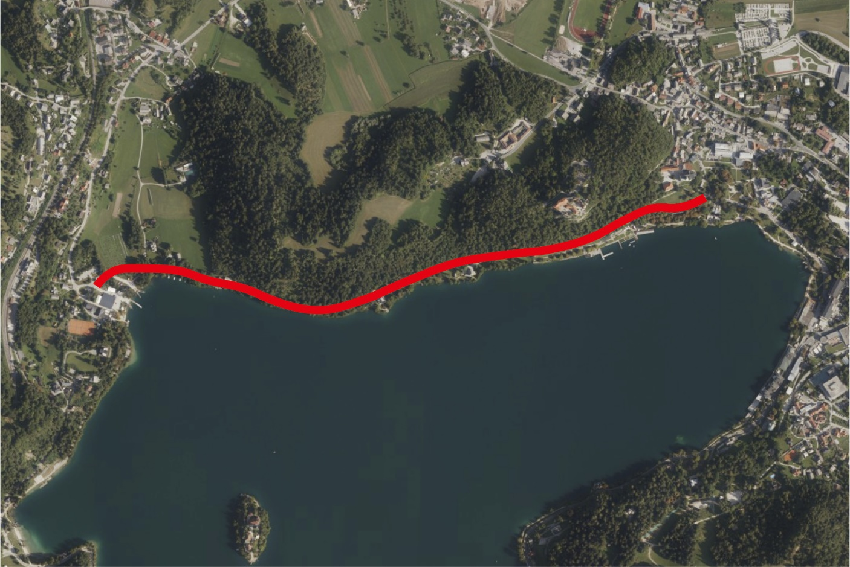
Slika 1: Območje predvidene ureditve

Predvidena ureditev

Cestišče

Območje predvidenega posega zajema obstoječo občinsko javno pot v dolžini 1.750 m, vključno z obcestnim pasom. Območje obsega 12.250 m2 celostne ureditve. Na predvidenem območju je cesta v asfaltni izvedbi, ki je na določenih odsekih v zelo slabem stanju. Meteorna kanalizacija je izvedena samo na nekaterih odsekih navedene ceste, zato je potrebno v sklopu tega projekta izvesti manjkajoče odvodnjavanje cestišča. Predvideni poseg je prikazan na gradbeni situaciji (Priloga 2). Predvidena je preplastitev odsekov občinske ceste v skupni površini 4.120 m² in lokalne sanacije v skupni površini 1.000 m².

Javna razsvetljava

Na predvidenem območju je potrebno v celoti uredi javno razsvetljavo. Skladno s Katalogom urbane opreme Občine Bled se ob cesti namestijo svetilke javne razsvetljave UKO Kropa. Predvidenih je 33 novih svetilk. Lokacije svetilk javne razsvetljave so razvidne iz gradbene situacije (Priloga 2). Za izvedbo javne razsvetljave so potrebna gradbena dela, vključno z izdelavo temeljev in električne napeljave.

Urbana oprema

Postavitev urbane opreme je razvidna iz pregledne situacije ureditve (Priloga 1). V sklopu rekonstrukcije bodo urejeni prostori za počitek pešcev in kolesarjev s klopmi in koši za odpadke. Postavljen bo pitnik, kjer bo uporabnikom na voljo čista pitna voda. S tablami bo označeno območje naravne vrednote. Z usmerjevalnimi totemi bodo označene peš in kolesarske povezave. Na začetku stopnišča, ki vodi do Blejskega gradu bodo urejeni nasloni za kolesa.

Zasaditev

V sklopu zasaditve je predvidenih 30 novih dreves, kar predstavlja 1 drevo na 408 m² površine. Območja saditve dreves so označena na pregledni situaciji ureditve (Priloga 1).

Prometna ureditev

Prometna ureditev bo izvedena kot eksperimentalna prometna ureditev. Na začetku in koncu dela območja je predvidena vgradnja potopnih stebričkov s semaforjem in video nadzorom. Natančnejše lokacije in prometni znaki so razvidni iz grafične priloge št. 3 in 4 – situacija prometne ureditve in detajli prometne ureditve. Ker je to območje definirano kot območje eksperimentalne prometne ureditve je predvidena tudi prometna signalizacija, ki odstopa od veljavnega Pravilnika o prometni signalizaciji in prometni opremi na cestah. Za promocijo hoje in kolesarjenja bodo nameščeni leseni usmerjevalni totemi. S prometnim znakom bo označeno postajališče cestno turističnega vlaka. Razen postajališče, kjer ustavi cestni vlak, površine za mirujoči promet (parkirišča) na območju niso predvidene.

4 | POPIS DEL S PREDRAČUNOM IN REKAPITULACIJO STROŠKOV

- Pregledna situacija ureditve
- Gradbena situacija
- Situacija prometne ureditve
- Detajli prometne ureditve

5 | PRILOGE

